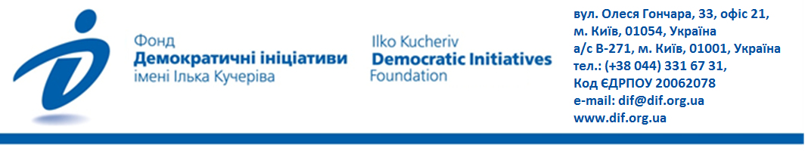
День Перемоги і його місце в історичній пам’яті українців
Загальнонаціональне дослідження проведене Фондом «Демократичні ініціативи» імені Ілька Кучеріва спільно з Київським міжнародним інститутом соціології з 17 по 22 квітня 2020 року в усіх регіонах України за винятком Криму та окупованих територій Донецької та Луганської областей. Дослідження проводилося методом CATI (телефонні інтерв’ю з використанням комп’ютера) на основі випадкової вибірки номерів мобільних телефонів. Опитано 2000 осіб, вибірка репрезентативна для дорослого населення (віком 18 років і старше) України. Статистична похибка вибірки не перевищує 2,2%.
Фінансування опитування здійснене в рамках проекту МАТРА Посольства Королівства Нідерландів.
Пресконференція «День Перемоги і його місце в історичній пам’яті українців: як держава відзначатиме річницю перемоги над нацизмом?» проводиться Фондом «Демократичні ініціативи» імені Ілька Кучеріва в рамках Програми сприяння громадській активності «Долучайся!», що фінансується Агентством США з міжнародного розвитку (USAID) та здійснюється Pact в Україні. Зміст матеріалів заходу є винятковою відповідальністю Pact та його партнерів i не обов’язково відображає погляди Агентства США з міжнародного розвитку (USAID) або уряду США.

- 39% українців підтримують відзначення в Україні обох дат: Дня пам’яті та примирення – 8 травня та Дня перемоги – 9 травня. На думку 32% громадян, відзначати варто лише День Перемоги 9 травня, 14% вважають, що варто відзначати лише День пам’яті та примирення 8 травня, а ще для 9% це питання байдуже. Такий баланс думок переважає у всіх регіонах. Дещо більше підтримують святкування лише 9 травня люди, старші за 60 років.

- Близько 52% громадян дотримуються радянської інтерпретації, що День Перемоги – це передусім відзначення перемоги радянського народу у Великій Вітчизняній війні. 32% розуміють цю дату як день відзначення перемоги антигітлерівської коаліції у Другій світовій війні та внеску у неї українського народу. Для 6% цей день є просто додатковим вихідним. Серед молоді дещо більше байдужих, а серед людей, старших за 70 років, істотно більше виражена підтримка радянської інтерпретації. До того ж, ця інтерпретація більш поширена на Сході та Півдні, але різниця порівняно з Заходом та Центром у межах 10–15%.

- Із твердженням, що СРСР разом із Німеччиною відповідальний за початок Другої світової війни, погоджуються 56% українців, не погоджуються із цим 24% і ще 20% не визначилися. Щодо цього твердження немає кардинальних відмінностей між усіма віковими групами до 70 років, лише серед найстаршої категорії дещо менше погоджуються із ним, але тут більше невизначених. Регіональні відмінності становлять щонайбільше 19% (на Заході з цим твердженням погоджуються 63%, а на Сході – 44%).

- 61% українців не підтримують ідею участі українських політиків у заходах з нагоди Дня Перемоги у Москві, підтримують – 21%, ще 18% не визначилися. Найменше таку ідею підтримують на Заході та в Центрі – 12% та 18% відповідно. На Сході та Півдні по 29% прихильників такого теоретичного візиту, але все ж більшість у цих регіонах (близько 50%) проти такої ідеї.

- Більшість українців (51%) не знають про масові заходи під назвою «Безсмертний полк», які проводяться 9 травня. Ще 12% знають про них, але ставляться до них негативно. Знають та позитивно ставляться 18%, нейтрально ставляться 12%. У всіх регіонах понад 50% не знають про цей захід, окрім Сходу, де обізнаність дещо вища (нічого не знають 33%). На Сході також більше і позитивних ставлень – 32% проти 25% на Півдні, 15% у Центрі та 9% на Заході.

- Визнання воїнів Української повстанської армії (УПА) борцями за незалежність України підтримують 44% українців, ще 22% – проти цього рішення; для 16% це байдуже і ще 17% громадян не визначилися із відповіддю. Очікувано більш схвально до цього рішення ставляться на Заході та в Центрі. Визнання воїнів УПА борцями за незалежність у Східному та Південному регіонах підтримують та не підтримують приблизно однакові частки по 30% громадян.

- Близько третини українців підтримують рішення про заборону георгіївської стрічки, але ще близько третини не підтримують. Для 25% це байдуже. Прихильників цього рішення найбільше на Заході (44% підтримують, 23,2% не підтримують), у Центральному регіоні думки поділилися навпіл (по 30–31%), найменше прихильників – на Півдні та Сході (близько 20% підтримують таке рішення, 40% не підтримують).

- Інтерпретації історії корелюють із політичною поведінкою людей сьогодні. Наприклад, серед тих хто поділяє сучасну інтерпретацію Дня Перемоги, значно більше прихильників європейської інтеграції України
(58% проти 39% серед прихильників радянської інтерпретації).

ТАБЛИЦІ РОЗПОДІЛІВ

- На Вашу думку, у травні Україна має відзначати:
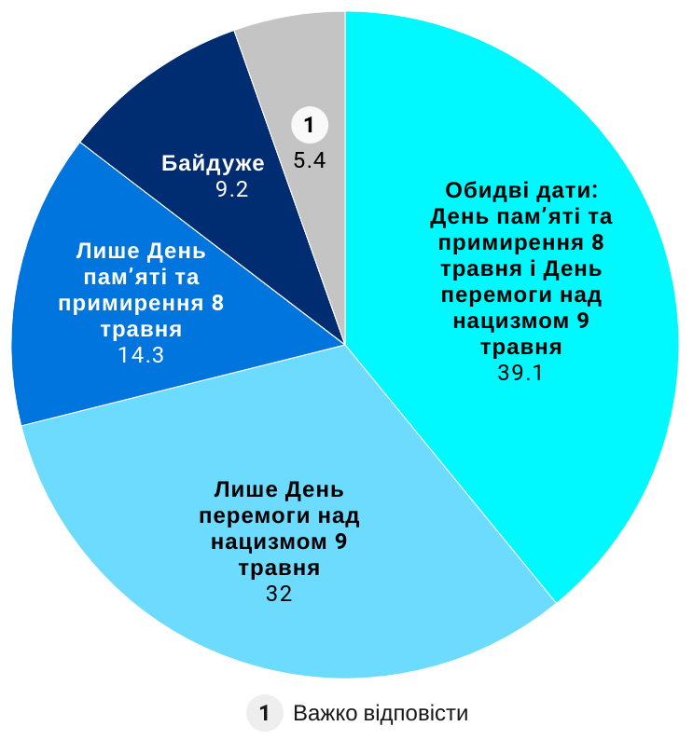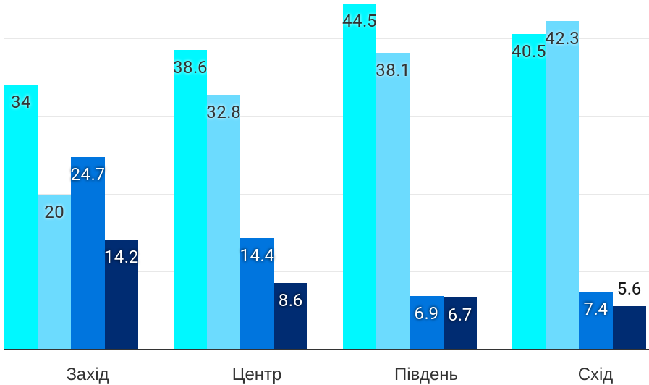
 | 18-29 років | 30-39 років | 40-49 років | 50-59 років | 60-69 років | 70+ років
Обидві дати: День пам’яті та примирення 8 травня і День перемоги над нацизмом 9 травня | 42,2 | 41,6 | 42,1 | 37,0 | 35,5 | 33,8
Лише День перемоги над нацизмом 9 травня | 24,0 | 26,7 | 33,0 | 33,4 | 34,8 | 44,1
Лише День пам’яті та примирення 8 травня | 11,6 | 11,4 | 16,0 | 19,9 | 16,1 | 10,6
Чи Вам байдуже | 15,0 | 15,1 | 4,0 | 6,5 | 7,4 | 5,3
Важко відповісти | 7,2 | 5,2 | 4,9 | 3,2 | 6,4 | 6,1

- Як Ви вважаєте, День Перемоги – це передусім відзначення:
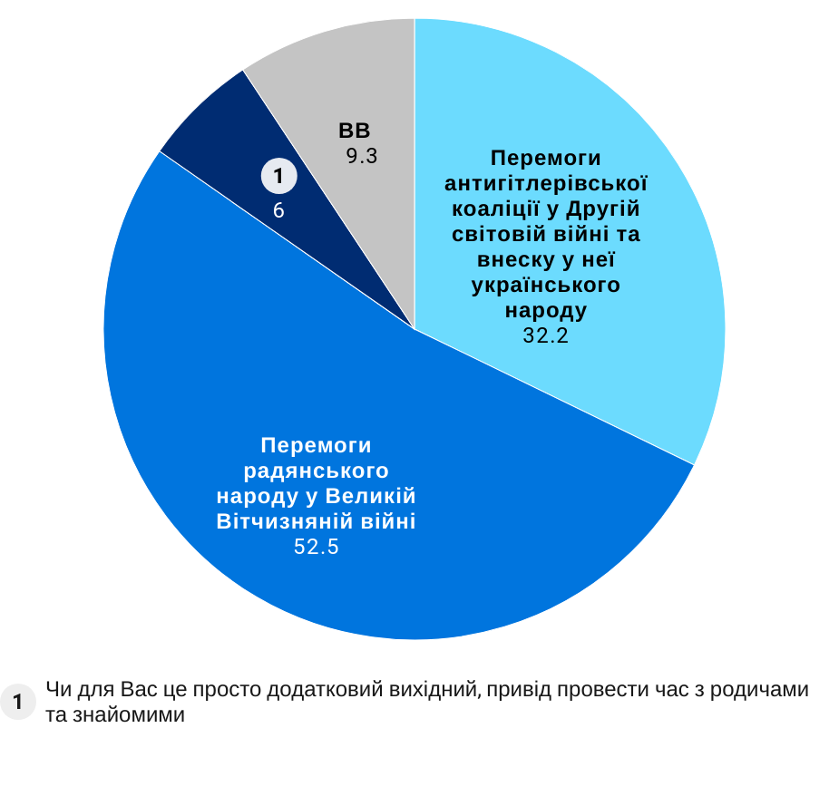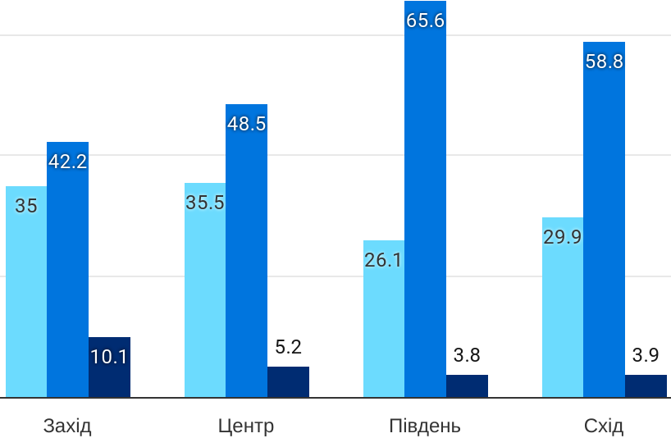
Чи для Вас це просто додатковий вихідний,
привід провести час з родичами та знайомими

 | 18-29 років | 30-39 років | 40-49 років | 50-59 років | 60-69 років | 70+ років
Перемоги антигітлерівської коаліції у Другій світовій війні та внеску у неї українського народу | 35,7 | 30,8 | 34,9 | 37,2 | 30,5 | 22,1
Перемоги радянського народу у Великій Вітчизняній війні | 46,4 | 46,7 | 53,4 | 51,6 | 55,7 | 65,4
Чи для Вас це просто додатковий вихідний, привід провести час з родичами та знайомими | 9,6 | 9,9 | 3,7 | 4,1 | 3,4 | 3,4
Важко відповісти | 8,4 | 12,7 | 8,0 | 7,1 | 10,4 | 9,2

- Чи згодні Ви з твердженням, що СРСР разом із Німеччиною відповідальний за початок Другої світової війни?

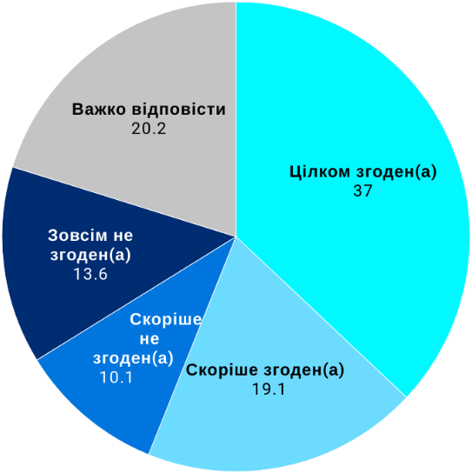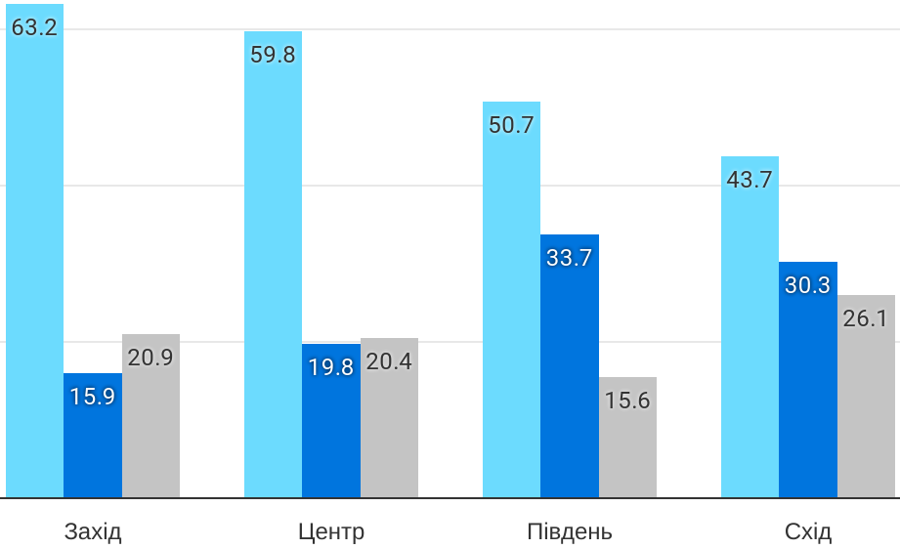
*у регіональному та віковому розподілі об’єднано категорії «цілком» та «скоріше згоден», а також «скоріше» та «зовсім не згоден»

 | 18-29 років | 30-39 років | 40-49 років | 50-59 років | 60-69 років | 70+ років
Згоден | 58,4 | 54,6 | 55,4 | 65,6 | 53,2 | 47,7
Не згоден | 24,0 | 22,6 | 24,6 | 20,3 | 26,4 | 25,0
Важко відповісти | 17,6 | 22,8 | 20,0 | 14,1 | 20,4 | 27,3

- Як Ви ставитеся до ідеї участі українських політиків у заходах з нагоди Дня Перемоги у Москві 9 травня 2020 року?
Цілком підтримую | 10,4
Скоріше підтримую | 10,2
Скоріше не підтримую | 11,1
Зовсім не підтримую | 50,0
Важко відповісти | 18,3

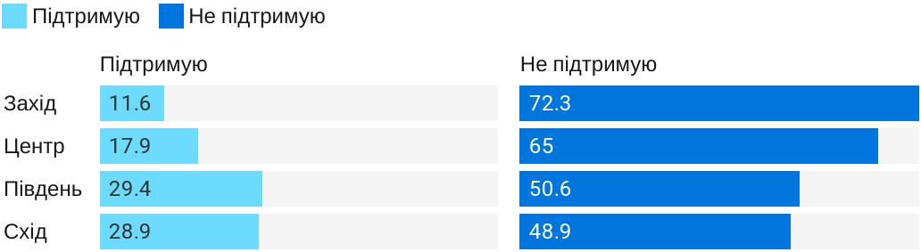

- Чи знаєте Ви про масові заходи під назвою «Безсмертний полк», які проводяться 9 травня, та як до них ставитеся?
Знаю та позитивно ставлюся | 18,0
Знаю, але ставлюся негативно | 12,0
Знаю та нейтрально ставлюся | 11,8
Не знаю про цей захід | 50,7
Важко відповісти | 7,5

- Як Ви ставитеся до рішення про визнання воїнів Української повстанської армії (УПА) борцями за незалежність України?
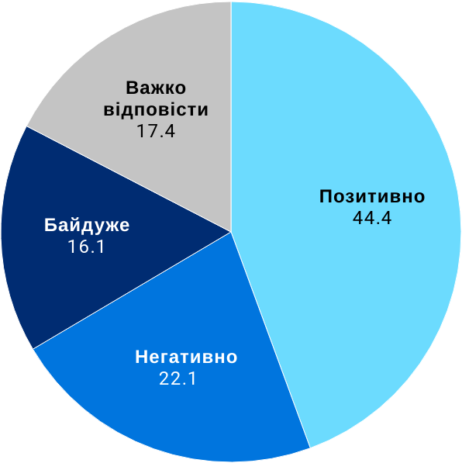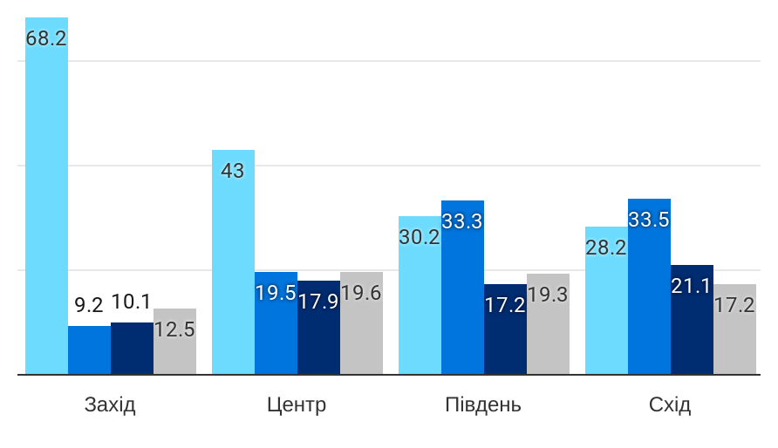

- Як Ви ставитеся до рішення про заборону георгіївської стрічки?
Позитивно | 30,7
Негативно | 33,2
Байдуже | 24,6
Важко відповісти | 11,5

 | Захід | Центр | Південь | Схід
Позитивно | 44 ,0% | 31 ,9% | 19 ,2% | 23 ,2%
Негативно | 23 ,2% | 30 ,0% | 43 ,5% | 41 ,9%
Байдуже | 19 ,5% | 26 ,5% | 27 ,9% | 24 ,3%
Важко відповісти | 13,2% | 11,7% | 9,3% | 10,6%

